Vente des Vins 2018
Maison Parent-Gros
1 Place de l’Europe
21630 POMMARD

A l’occasion de la vente des vins 2018, du 15 Novembre au 18 Novembre, nous proposons 2 dégustations :

49€
25€

- Moulin à Vent 2017
- Bourgogne Hautes Côtes de Nuits 2015
- Savigny les Beaune 1er Cru le Clos des Guettes 2014
- Gevrey Chambertin 2015
- Vosne Romanée aux Réas 2014
- Pommard 1er Cru les Arvelets 2011

- Moulin à Vent 2017
- Bourgogne Hautes Côtes de Nuits 2015
- Savigny les Beaune 1er Cru le Clos des Guettes 2014
- Gevrey Chambertin 2015
- Vosne Romanée aux Réas 2014
- Pommard 1er Cru les Arvelets 2011

- Richebourg Grand Cru 2013

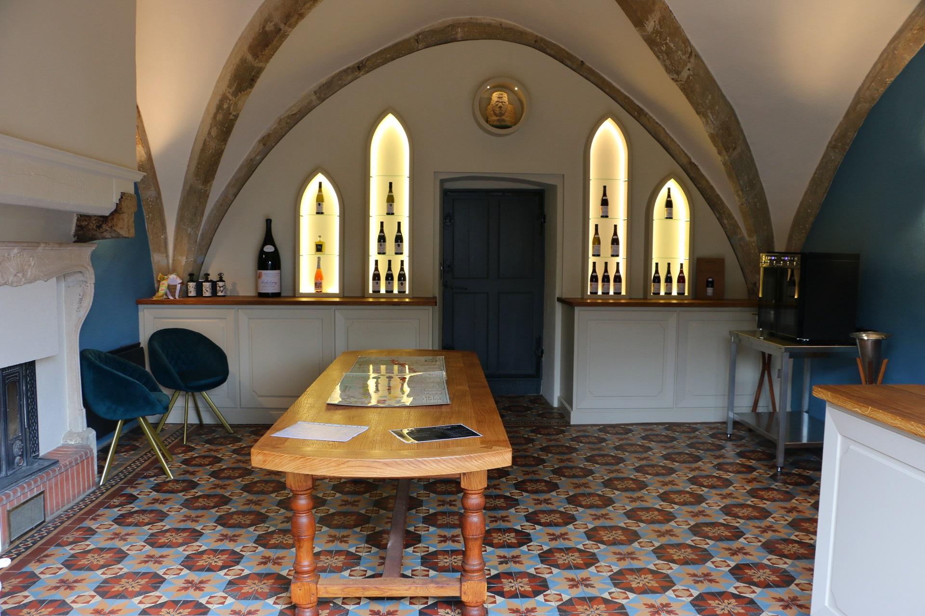
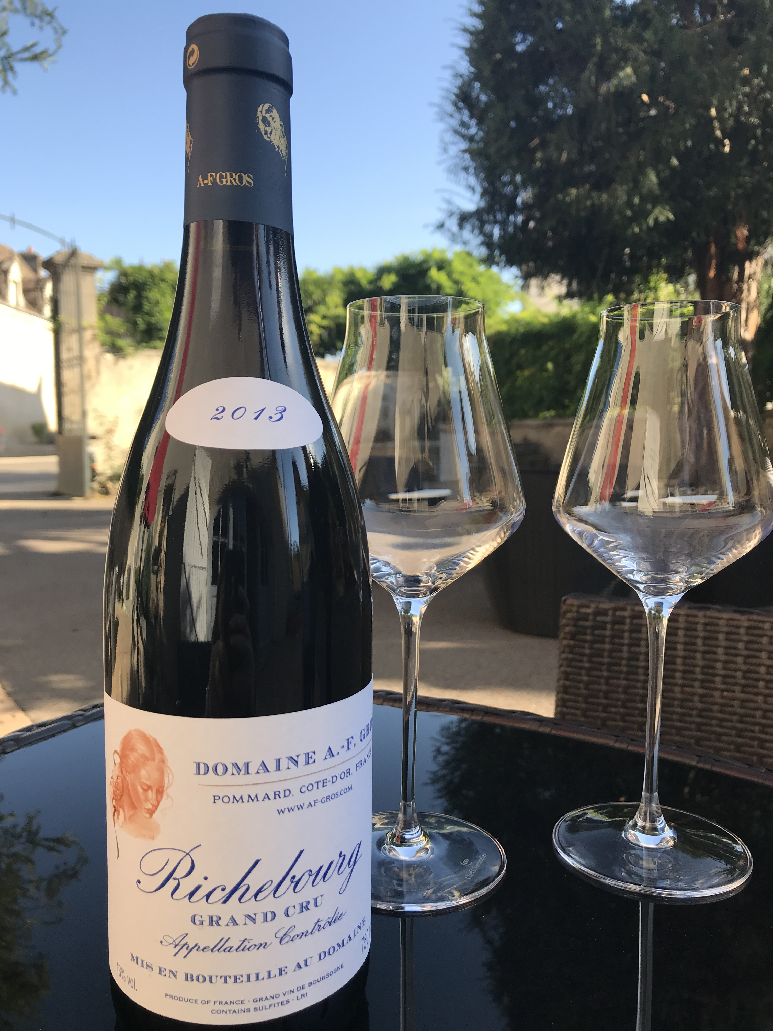

Le domaine AF Gros couvre 14 hectares majoritairement plantés en pinot noir, à la fois en Côte de Beaune et en Côte de Nuit.
Une parcelle de vigne récemment acquise en Moulin à Vent qui vient compléter la gamme des vins que nous proposons.

La culture des sols est traditionnelle, en lutte raisonnée et applique les principes d’agriculture durable. François et Mathias sont particulièrement attentifs à la conduite de la vigne, avec une taille sélective pour optimiser le rendement et vigueur de la plante, effeuillage et vendanges en vert si nécessaire, gros travail des sols en labour.
Nous n’utilisons ni pesticides ni insecticides.

Les vendanges sont 100% manuelle. Un tri très strict est réalisé. Les vins sont élevés en fût de chêne français.




Pour 4 jours inoubliables :
Jeudi de 10h à 20h
Vendredi de 10h à 20h
Samedi de 10h à 20h
Dimanche de 10h à 17h

